暨南大学本科实验报告专用纸
课程名称 python实验 成绩评定
实验项目名称 序列型数据类型 指导教师 林聪
实验项目编号 实验项目类型 实验地点
学生姓名 王志涛 学号 2021102259
学院 智能科学与工程 系 专业 人工智能
实验时间 2022 年 4月 20 日 午～ 5 月 10 日 午

- 实验目的
通过自拟案例, 初始化并测试各类的序列型数据类型.
- 实验原理
Python可以实现测试
- 实验过程
1. 列表嵌套：
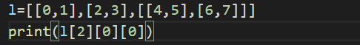
集合
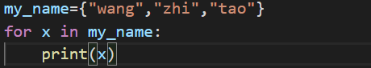
字典：
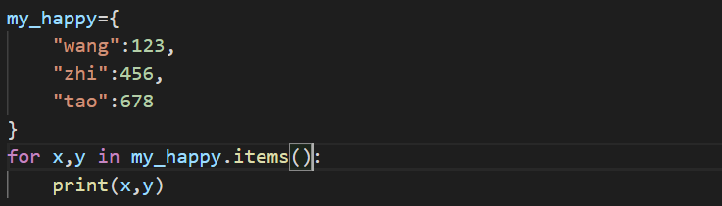

OrderedDict
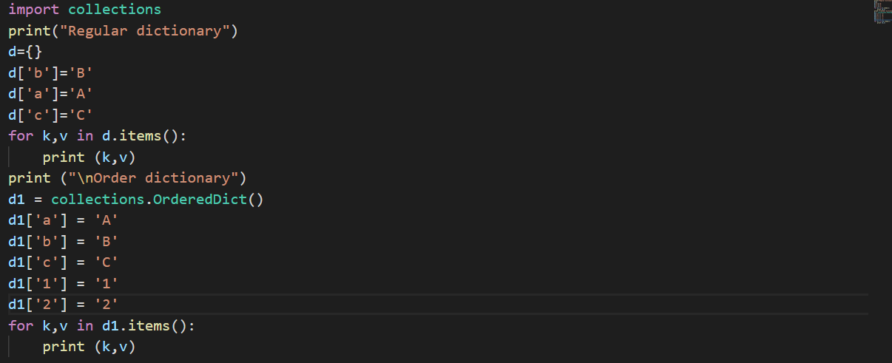
函数 len()：
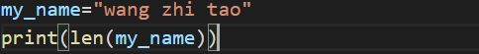
3. 列表的相关方法：
.append()：
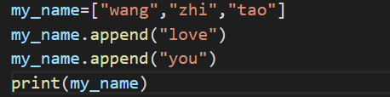
Del：
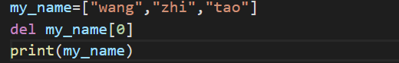
pop()：
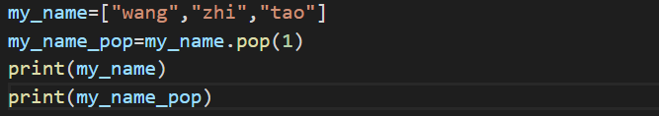
字典的相关方法:
.keys()：
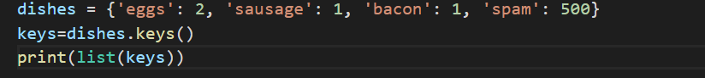
.values()：
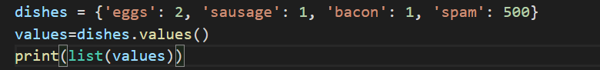
.items()：
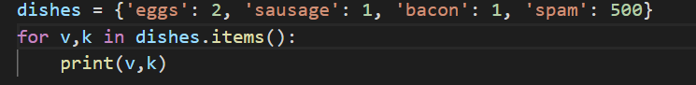
5. 安装并了解 Numpy 库中的 ndarray 数据类型. 通过下面语句初始化一个
ndarray 对象:
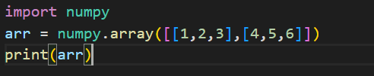
输出：
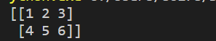
Arr.ndim:
ndim返回的是数组的维度，返回的只有一个数，该数即表示数组的维度
arr.shape:
shape：表示各位维度大小的元组。返回的是一个元组
arr.dtype:
dtype：一个用于说明数组数据类型的对象。返回的是该数组的数据类型。
Arr.size:
Size:数组所含元素总数
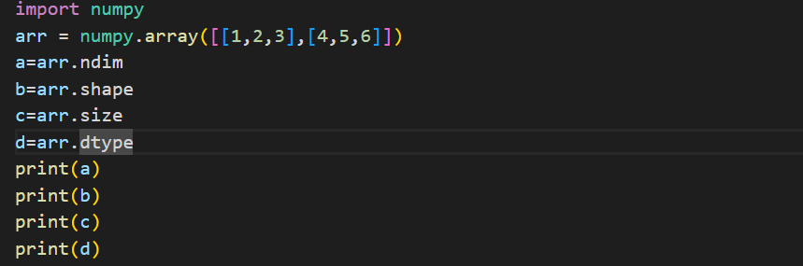
输出为：
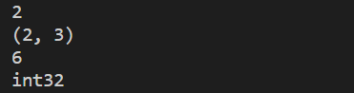
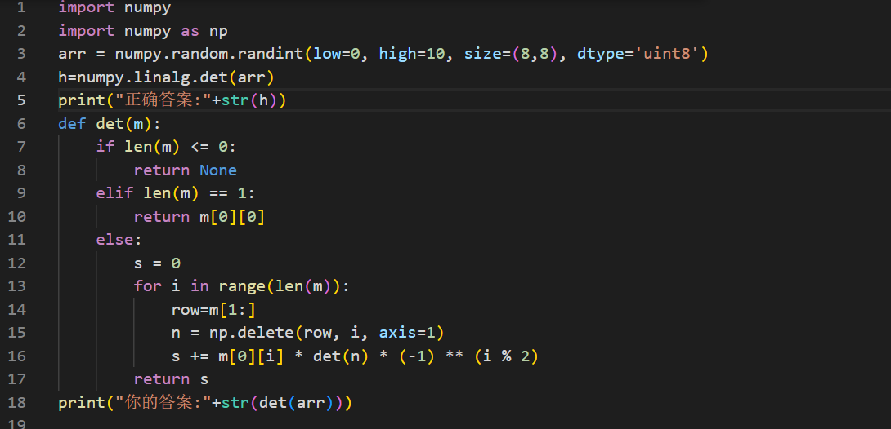
6.行列式求值
思考题：
1. 什么是 ndarray 类型：
ndarray 对象是用于存放同类型元素的多维数组。
2. 如果一个 list 存储 1-100 的整数与一个 ndarray 向量中存储 1-100 有哪些区别?
python中的list是python的内置数据类型，list中的数据类不必相同的，而array的中的类型必须全部相同。
3. 比较 list 和 ndarray 各有哪些相对优势?
Ndarray效率更高，速度更快。
Ndarray必须是相同的数据类型，而list则不需要
Ndarray数组之间可以进行矢量计算
4. 什么是惰性序列(lazy sequence)? 举出两个例子
Python的iterator是一个惰性序列，意思是表达式和变量绑定后不会立即进行求值，而是当你用到其中某些元素的时候才去求某元素对的值。 惰性是指，你不主动去遍历它，就不会计算其中元素的值。

5. 惰性序列有哪些好处?
不需要耗用太多资源，可以实现无限序列的表示。
6. 给定一个迭代器, 变量名 iter_A,, 执行 list(iter_A)后, iter_A 是否能够再用于迭代? 为什么?
不可以，实践检验真理：
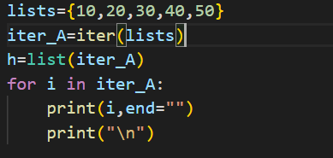

四、实验结果
了解了各种列表和字典的函数，也实现了用python计算行列式的值。
- 实验总结
这次实验的行列式求值花费时间较长，学会了许多关于numpy库的相关知识。

